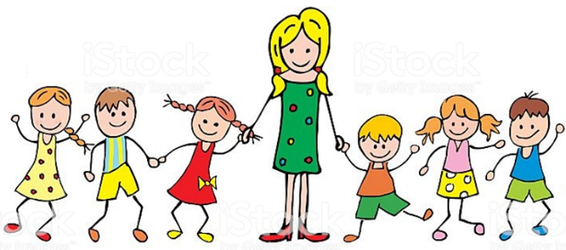

Le portrait évolutif de mon enfant
Chers parents,
J'ai le plaisir de vous présenter le portrait évolutif de votre enfant. Un outil de travail qui me permettra de suivre de manière périodique le développement de votre enfant sur cinq grands axes : physique et moteur, cognitif, langagier, social et affectif ainsi que ses habiletés d’habillage, d’alimentation et d’hygiène. Ce tableau me permettra de vous tenir informés, par écrit, de l’évolution de votre enfant pour chaque domaine de développement. Ce portrait évolutif vous sera remis au plus tard le 15 décembre et le 15 juin de chaque année.
Après avoir pris connaissance du portrait évolutif de votre enfant, si vous avez des interrogations sur l’un ou l’autre des domaines de développement, c'est avec plaisir que je prendrai un moment avec vous, afin d'échanger sur le sujet. En espérant que ce document sera pour vous un outil de référence positif et rassurant de l’évolution de votre enfant durant ces années au service de garde. Pour plus de précision je vous invite à vous référer aux articles : 123.0.1 à 123.0.7 du Règlement sur les services de garde éducatifs à l’enfant.
Votre responsable de service de garde en milieu familial
Portrait périodique de l’enfant
Identification de l’enfant |  | Nom
 |  | Prénom
 |  | Date de naissance | JJ/MM/AAAA
Identification parentale |  | Nom
 |  | Prénom
 |  | Nom
 |  | Prénom
Identification de la responsable de service de garde en milieu familial |  | Nom
 |  | Prénom
Date d’entrée Au SGEE en MF
Vécut de l’enfant : |  |  | JJ/MM/AAAA
Soutien professionnel
Soutien professionnel |  | Plan d’intervention émis |  | Non
 |  |  |  | Oui
 |  | Psychoéducatrice |  |  | JJ/MM/AAAA
 |  | Ergothérapeute |  |  | JJ/MM/AAAA
 |  | Orthophoniste |  |  | JJ/MM/AAAA
 |  | Physiothérapeute |  |  | JJ/MM/AAAA
 |  | Travailleuse sociale |  |  | JJ/MM/AAAA
 |  | Psychologue |  |  | JJ/MM/AAAA
 |  | Autre : |  |  | JJ/MM/AAAA
Le domaine physique  et moteur |  |  |  |  |  | Acquis | En développement | 2e évaluation
0 à 18 mois | Je peux suivre un objet avec les yeux
 | Je me retourne moi-même du dos au ventre
 | J’utilise mes mains pour attraper un objet ou toucher une partie de mon corps
 | Je suis capable de tenir un objet
 | Je suis capable de frapper des objets ensemble
 | Je m’assois seul sans aide
 | Je rampe
 | Je marche à quatre pattes
 | Je prends un objet en utilisant en pince, mon pouce et mon index
 | Je me tiens debout
 | Je fais mes premiers pas sans aide
 | Je mange seul avec une cuillère et bois seul (14 à 17 mois)
19 mois à 24 mois | J’empile des cubes ou blocs
 | Je m’accroupis pour jouer
 | J’enfourche de petits jouets à roues
 | J’insère des objets les uns dans les autres
2 ans à 3 ans | Je fais des gribouillis circulaires et des traits verticaux
 | Je cours et m’arrête sans tomber
 | Je tourne les pages d’un livre
 | Je descends les marches en tenant la main courante, une à la fois
 | Je saute les 2 pieds en même temps
3 ans à 4 ans | Je m’habille presque seul
 | Je donne des coups de pieds sur un ballon
 | Je cours avec souplesse et je peux varier ma vitesse
 | J’enfile des nouilles ou perles sur un fil
 | J’utilise un tricycle
 | Je marche sur une ligne droite
 | Je me tiens en équilibre sur un pied durant quelques secondes
 | Je monte et descends l’escalier en alternant les pieds
 | Je saute à pieds joints vers l’avant
 | Je lance et attrape un ballon
 | Je commence à utiliser des ciseaux
 | Je tiens un crayon avec une bonne prise entre l’index et le pouce
 | Je colorie avec plus de précision
4 ans à 5 ans | Je suis capable de garder mon équilibre sur un seul pied
 | Je monte et descends l’escalier en alternance sans me tenir
 | J’utilise une fourchette et je mange proprement
 | Je saute sur 1 pied
 | Je m’habille et me déshabille sans aide
 | Je dessine un bonhomme simple
 | Je découpe des formes simples avec des ciseaux
 | Je fais un nœud simple
 | J’écris mon nom
 | Je plie une feuille en deux parties égales
 | Je distingue la main droite de la gauche
 | Je suis propre à la toilette
Commentaires :
Le domaine cognitif |  |  |  |  |  | Acquis | En développement | 2e évaluation
0 à 18 mois | Je fixe mon regard sur des visages connus et je réagis
 | Je reconnais des personnes et des objets familiers
 | Je comprends que je peux attirer l’attention
 | Je commence à comprendre la permanence de l’objet
 | Je comprends des consignes simples
 | Je commence à collaborer lors de routines
19 mois à 24 mois | Je me reconnais dans un miroir ou sur des photos
 | Je reconnais des endroits familiers
 | Je m’intéresse aux activités, telles que: vider et remplir
 | Je commence à reconnaître quelques-uns de mes vêtements
 | Je suis à la recherche de réactions
 | Je me concentre quelques minutes sur une tâche
 | J’insère des formes
2 ans à 3 ans | Je commence à gribouiller
 | Je connais certaines parties de mon corps
 | Je fais des choix de jeux
 | Je joue à faire semblant
 | Je reconnais mes vêtements
 | Je fais des casse-têtes
3 ans à 4 ans | Je commence à dessiner et moi seul comprends la signification
 | J’utilise de façon variée un même matériel de jeu
 | Je fais des associations comme trier, classifier
 | Je range les objets à la bonne place
 | Je suis capable de jouer une dizaine de minutes à un jeu qui m’intéresse
 | Je peux me créer un ami imaginaire
 | Je commence à m’intéresser à la littératie et la numératie
4 ans à 5 ans | Je connais mon sexe et mon âge
 | Je comprends plus de deux consignes à la fois
 | Je trie des objets selon leur couleur et leur forme
 | Je sais compter jusqu’à 5
 | Je comprends les notions de lieux, avant, après, à côté, petit, grand, etc.
 | Je connais mon sexe et mon âge
 | Je demande de l’aide à un adulte au besoin
Commentaires :

Le domaine langagier |  | Acquis | En développement | 2e évaluation
0 à 18 mois | Je réagis aux sons que j’entends
 | Je m’amuse à gazouiller
 | Je m’intéresse aux expressions du visage
 | Je réagis à l’appel de mon nom
 | J’utilise des gestes pour me faire comprendre, je pointe du doigt, je tends les bras
 | Je réagis au mot NON
 | Je dis mes premiers mots
 | À la demande de l’adulte, j’identifie un objet connu sur une image
 | Je pointe à la demande, une partie de mon corps
 | Je comprends des demandes simples
 | J’imite des sons familiers tels que des cris d’animaux
 | Je reconnais 40 à 50 objets
19 mois à 24 mois | Je réagis lorsque j’entends mon prénom
 | Je suis plus ou moins compris par les personnes hors de mon entourage
 | Je fais des phrases de deux mots, puis de trois mots
2 ans à 3 ans | Je dis mon prénom
 | Ma production de mots s’accélère de façon fulgurante
 | Je comprends des consignes qui comprennent plus d’un élément
 | Je connais des comptines
 | Je fais des phrases complètes de 4 mots ou plus
 | Je commence à utiliser des pronoms et des formes négatives
 | Je commence à être compris par des personnes non familières
3 ans à 4 ans | Je connais des comptines
 | Je comprends de plus en plus facilement des phrases complètes
 | Je pose beaucoup de questions
 | J’explique mes idées
 | J’aime le livre d’histoires, je peux trouver des idées pour prédire la suite
 | Je suis capable d’attendre mon tour pour parler
 | Je comprends des demandes comportant 3 consignes
 | Je parle clairement pour être compris par des personnes non familières
 | J’utilise le masculin et le féminin
 | Je peux tenir une conversation
 | Je fais des phrases complètes de 4 mots ou plus
4 ans à 5 ans | Je peux raconter une histoire et répondre à des questions
 | Je comprends différents types de questions : Pourquoi? Comment? Quand?
 | Je peux tenir une conversation
 | Je comprends de plus en plus facilement des phrases complexes
 | Je peux suivre une histoire sans le support d’images
Commentaires :
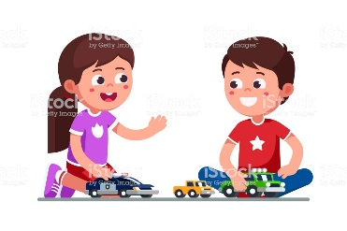
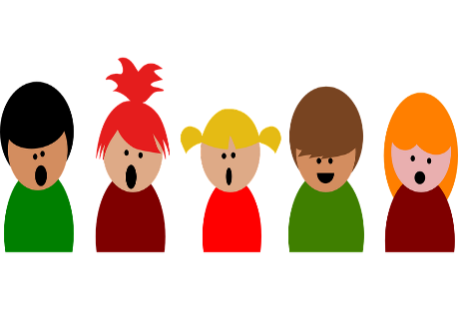

Le domaine social et affectif |  | Acquis | En développement | 2e évaluation
0 à 18 mois | Je tends les bras pour me faire prendre
 | Je me calme seul ou avec l’aide d’un objet transitoire
 | Je trouve le sommeil par moi-même
 | Je me sépare de mes parents sans pleurer
19 mois à 24 mois | J’accepte la proximité avec d’autres enfants
 | Je m’intéresse aux autres enfants
 | Je tolère bien d’être séparé de mes parents
 | Je collabore au rangement avec l’aide de mon éducatrice
2 ans à 3 ans | Je partage des jouets
 | Je suis capable d’exprimer mon mécontentement
 | Je suis sensible à la peine d’un autre enfant
 | Je suis capable de demeurer calme sur mon matelas durant la sieste
 | J’apprends les règles de politesse
 | J’apprends à attendre mon tour, je travaille ma patience
3 ans à 4 ans | Je crée un lien d’attachement avec mon éducatrice
 | J’aime rendre service
 | J’aime la compagnie d’autres enfants
 | Je joue seul
 | Je joue en petit groupe
 | Je joue en grand groupe
 | Je suis capable de faire des choix
 | Je commence à maîtriser ma colère
 | J’exprime clairement mes besoins et je trouve des façons de les combler
 | J’utilise les formules de politesse
 | J’attends mon tour dans différents contextes
 | Je suis capable d’exprimer certaines émotions avec des mots
4 ans à 5 ans | Je me sépare facilement de mes parents
 | Je coopère à une activité avec d’autres enfants
 | Je peux respecter des règles que je n’ai pas choisies
 | Je partage mon matériel
 | Je tiens davantage compte des intérêts et des besoins des autres
 | J’attends mon tour dans différents contextes
 | Je termine mes activités
 | J’utilise les formes de politesse
 | Je peux faire ou accepter des compromis
 | Je m’intéresse à mes réussites et je démontre de la fierté ou de la déception
 | J’accepte les erreurs
 | Je règle mes conflits
 | J’exprime les émotions verbalement et j’accepte des moyens pour me réguler
 | J’attends mon tour de parole
 | Je démontre une bonne estime de moi-même
Commentaires :
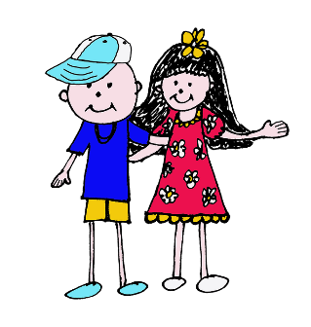

Développement des habiletés  d’habillage, d’alimentation et d’hygiène |  | Acquis | En développement | 2e évaluation
0 à 18 mois | Je bois seul au biberon
 | Je mange de petits morceaux de nourriture avec mes doigts
19 mois à 24 mois | Je mange seul
 | Je bois au verre à bec
 | Je collabore à l’habillage et au déshabillage
2 ans à 3 ans | Je participe à l’habillage et au déshabillage
 | Je bois proprement au verre
 | J’apprends la routine du lavage des mains
 | Je mange seul avec facilité et en gardant mon espace propre
 | Je demande à utiliser la toilette
3 ans à 4 ans | Je me lave les mains
 | Je m’habille et me déshabille seul, sauf pour les attaches
 | Je mange proprement et de façon autonome
 | Je suis capable d’aller à la toilette seul, je demande de l’aide au besoin
4 ans à 5 ans | Je m’habille seul et sans aide
 | Je suis autonome lors de mes routines d’hygiène
Commentaires :

Avec les adultes,  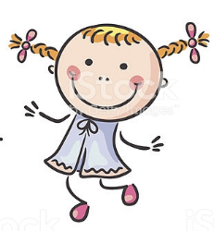  je suis... |  | Juin 20__ | Déc. 20__ | Juin 20__ | Déc. 20__ | Juin 20__ | Déc. 20__ | Juin 20__ | Déc. 20__ | Juin 20__ | Déc. 20__
 | Affectueux
 | Respectueux
 | Dépendant
 | Serviable
 | Défiant
 | Taquin
 | Patient
 | Possessif

Avec les autres enfants, je suis... |  | Juin 20__ | Déc. 20__ | Juin 20__ | Déc. 20__ | Juin 20__ | Déc. 20__ | Juin 20__ | Déc. 20__ | Juin 20__ | Déc. 20__
 | Amical
 | Patient
 | Coopératif
 | Respectueux
 | Timide
 | Taquin
 | Agressif
 | Leader

Remise du portrait évolutif de l’enfant
Signature du parent | Date JJ/MM/AAAA

Production syndicale par :
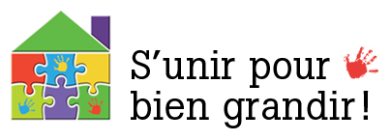

Responsables de service de garde
en milieu familial

